Дата: 09.05.2022 Клас: 4 – Б (2 група) Вчитель: Глуговська Л.Г.

Урок: українська мова

Тема. Будую текст-міркування.

**Мета**: продовжувати вчити розрізняти різновиди текстів; вчити будувати текст-міркування розвивати критичне мислення, увагу, спостережливість, пам'ять, усне і писемне мовлення; удосконалювати навички письма; формувати компетентність спілкуватися рідною мовою, соціальну, громадянську компетентності; виховувати повагу до рідної мови, до традицій своєї країни та країн-сусідів.

**Обладнання**: презентація.

**Опорний конспект**

**І. Вступна частина.**

**1. Емоційне налаштування.**

**2. Перевірка домашнього завдання.**

**3. Повідомлення теми уроку.**

* ***Сьогодні на уроці ми продовжимо вчитися будувати тексти-міркування.***
* ***Продовжимо подорожувати Мексикою.***

**4. Хвилинка каліграфії.**

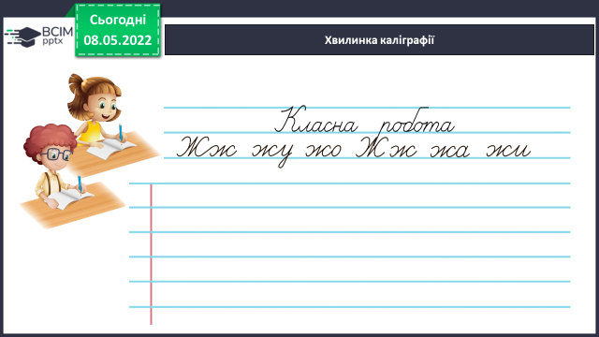

**ІІ. Основна частина.**

**1. Демонстрація презентації.**

**2. Робота за підручником ст. 150 – 152.**

***Вправа 1 – усно.***

- Прочитай повідомлення Читалочки. Визнач тип цього тексту.

***Вправа – усно.***

- Пригадай будову тексту-міркування. Перевір себе за правилом.

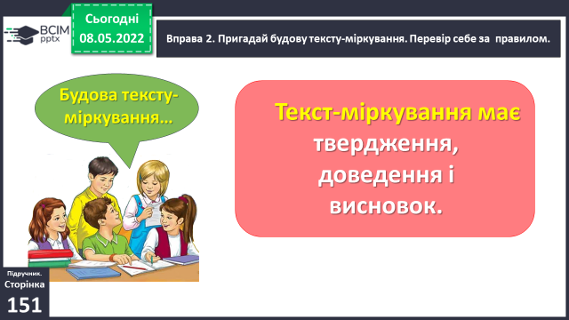

***Вправа 3 – письмово.***

- Знайди в тексті про жувальну гумку твердження, доведення і висновок. Спиши текст. Кожну частину пиши з абзацу.

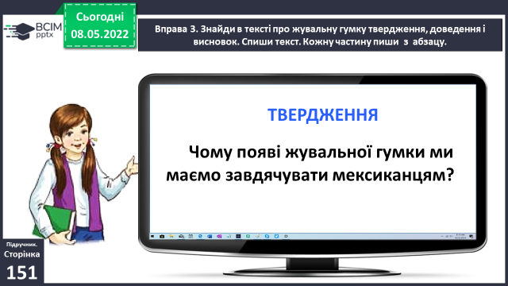 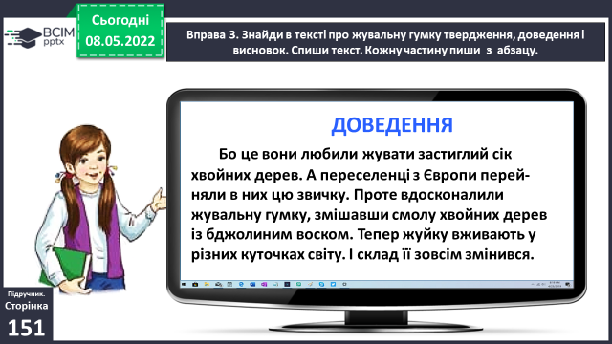

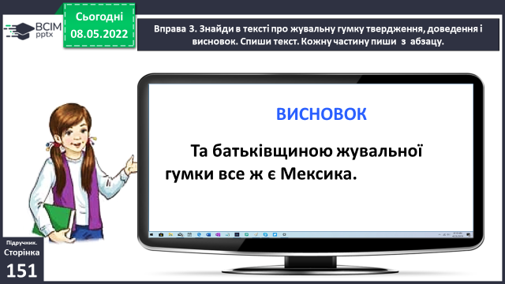

***Вправа 4 – письмово.***

- Побудуй текст-міркування за одним із поданих тверджень, вибравши з рамок відповідне доведення. Висновок придумай самостійно.

**Твердження: 1. Жувальна гумка корисна.**

**2. Жувальна гумка шкідлива.**

***Зразок:***

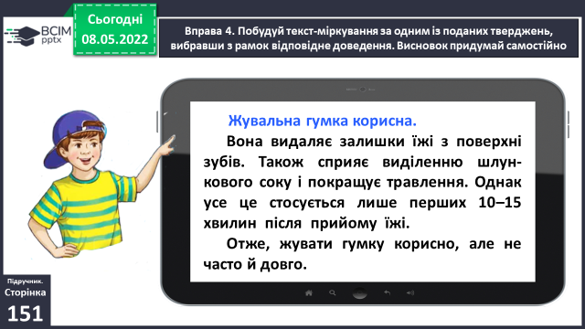 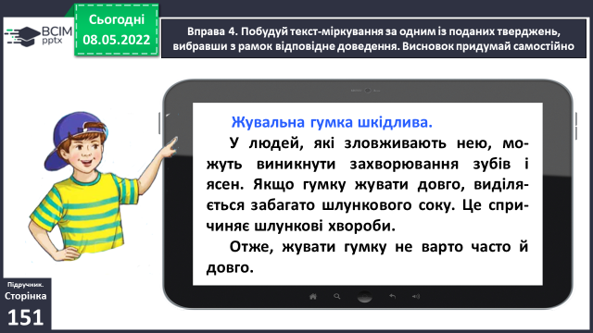

***Вправа 5 – усно.***

- Розгляньте у групі рекламу жувальної гумки. Які слова з неї вважаєте не зовсім правдивими? Поясніть чому.

***Вправа 6 – усно.***

- Як ти ставишся до жувальної гумки? Чи варто, на твою думку, її вживати? Що порадиш любителям цього продукту? Прочитай про це текст.

***Вправа 7 – усно.***

- Прочитай повідомлення Читалочки. Визнач тип цього тексту. Придумай заголовок. Чи хотілося б тобі долучитися до незвичайного свята.

**ІІІ. Заключна частина.**

**1. Рефлексія «Загадкові листи».**

**2. Домашнє завдання.**

***Підручник с.152, вправа 8.*** *Знайди твердження, доведення і висновок у тексті з вправи 7. Запиши заголовок і текст. Кожну частину тексту пиши з абзацу. Підкресли іменники в останньому реченні. Познач їхній відмінок.*

**Надіслати виконану вправу у Вайбер (0964124047) – Людмила Григорівна або прикріпити на Human.**